臺中車站鐵道文化園區

興建營運移轉案招商說明會

邀請函
謹邀請貴單位：
臺中車站位於臺中市早期發展中心，因實質環境老舊，都市機能與活力外移衰退等因素，經行政院經濟建設委員會（現改制為國家發展委員會）於民國95年1月2日將「臺中都會區鐵路高架捷運化計畫」納入新十大建設，期運用捷運化契機將臺中車站站區轉型為具競爭力之地區發展核心。
鐵路高架化後，現今臺中車站旅運功能已全數移至東側臺中車站新站。原臺中車站、第一月臺為古蹟車站，加上鄰近車站為國內首座公辦民營藝術村之二十號倉庫群，和原臺中後站均為歷史建築，本區具有豐富之文化歷史資源；再加上車站人潮聚集，未來將結合臺中車站古蹟及當代藝術指標二十號倉庫之藝術文化能量朝鐵道文化園區概念發展。
臺鐵局基於引入民間參與鐵路站區建設建構公私部門合作機制，創造企業化營運體制，希冀引入民間資金、善用民間資源及導入民間活力之民間參與興建營運方式，茲依《促參法》及其相關子法規定以BOT、ROT及OT方式推動本案。
本案已於107月6月22日(星期五)第三次公告招商，為使投資人充分瞭解本案招商條件及申請程序，並提早準備投標事宜，特訂於107年7月2日(星期一)舉辦招商說明會，藉由面對面意見交流瞭解投資人關切重點，並彙整寶貴意見，作為招商執行之參考。
誠盼 撥冗出席，惠賜寶貴意見！
交通部臺灣鐵路管理局 敬邀
壹、時間：107年7月2日（一）下午14時
貳、地點：集思台大會議中心拉斐爾廳（臺北市羅斯福路4段85號B1）
參、議程：
時間 | 會議內容
14:00~14:30 | 來賓報到
14:30~14:35 | - 會議主持人引言  - 臺鐵局出席長官致詞
14:35~14:55 | 標的簡介及招商條件簡報
 | 招標文件重點及招商時程簡報
14:55~15:25 | - 與會來賓提問  - 臺鐵局及規劃單位回應說明
15:25~15:30 | 會議主持人總結
15:30~16:00 | 會後交流

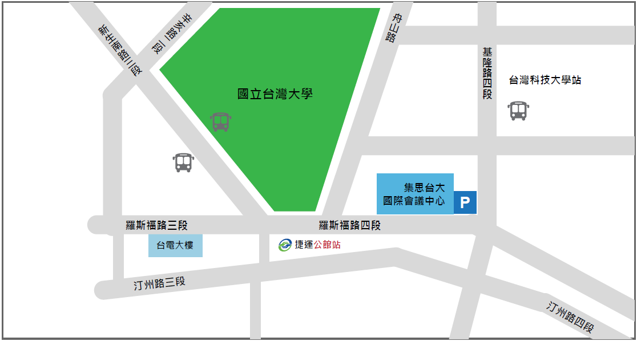
本次說明會免費參加，敬請踴躍參與。
- 請於報名截止日107年6月29日(五)中午前以電話或電郵表單回覆，俾利為您安排座位與資料準備。
- 報名洽詢：
清寰國際管理顧問股份有限公司
畢可岳先生
電話：(02)2711-5177轉833
E-mail：bky@chinghuan.com.tw
- 報名網址：
https://goo.gl/yiyoih

～誠盼各界先進蒞臨指導～

